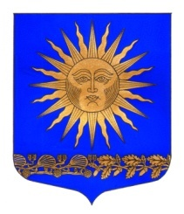

МУНИЦИПАЛЬНЫЙ СОВЕТ

ВНУТРИГОРОДСКОГО МУНИЦИПАЛЬНОГО ОБРАЗОВАНИЯ

САНКТ-ПЕТЕРБУРГА ПОСЕЛОК СОЛНЕЧНОЕ ШЕСТОГО СОЗЫВА
______________________________________________________________________________

Р Е Ш Е Н И Е

от « 27 » апреля 2021 года № 10
«Об утверждении Положения
«О гимне МО п. Солнечное»

В соответствии со статьёй 6 Закона Санкт-Петербурга от 23.09.2009 №420-79 «Об организации местного самоуправления в Санкт-Петербурге», а также статьёй 3 Устава МО п. Солнечное с целью установления официального символа МО п. Солнечное

Муниципальный совет решил:
- Утвердить Гимн МО п. Солнечное (приложение 1)
- Утвердить Положение «О Гимне МО п. Солнечное» (приложение № 2).
- Опубликовать настоящее решение в газете «Солнечные часы», а так же разместить на сайте https://мосолнечное.рф/ в информационно-телекоммуникационной сети Интернет
- Решение вступает в силу с момента принятия.
- Контроль за исполнением решения возложить на Главу МО – Председателя МС п. Солнечное Сафронова М.А.

Председатель МС –
Глава МО п. Солнечное М.А.Сафронов

